|  |
| --- |
|  |
| МИНОБРНАУКИ РОССИИ |
| Федеральное государственное бюджетное образовательное учреждение высшего образования  **«МИРЭА – Российский технологический университет»**  **РТУ МИРЭА**  **Институт кибербезопасности и цифровых технологий (ИКБ)** |
| *(наименование института, филиала)*  КБ-2 «Прикладные информационные технологии» |
| *(наименование кафедры)* |

**ИНДИВИДУАЛЬНОЕ ЗАДАНИЕ НА 7-УЮ Практику**

**ПО ДИСЦИПЛИНЕ**

**ТЕОРИЯ БАЗ ДАННЫХ**

| **Студенту 2 курса учебной группы БИСО-02-21**  **Зубарева Василия Сергеевича** |
| --- |
| *(фамилия, имя и отчество)* |

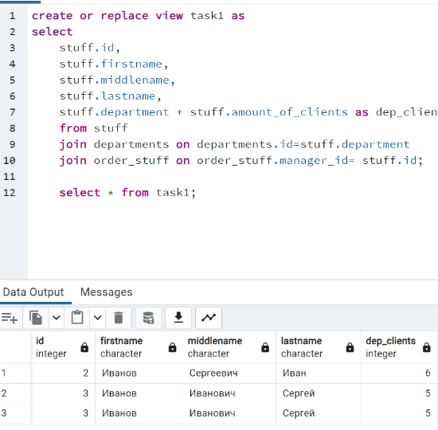

1. 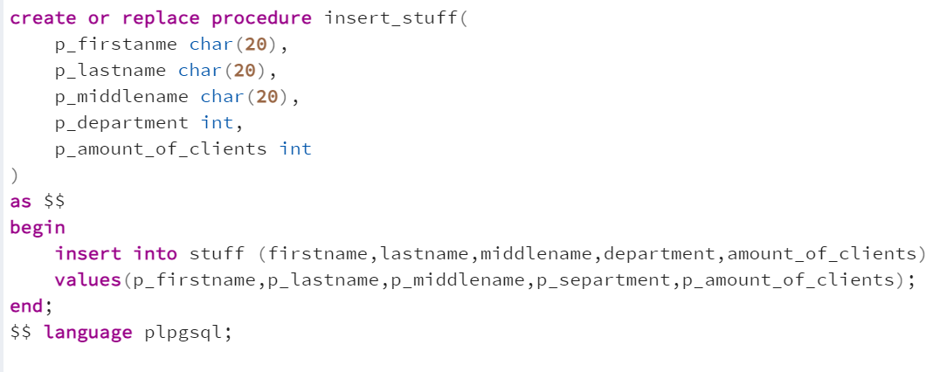

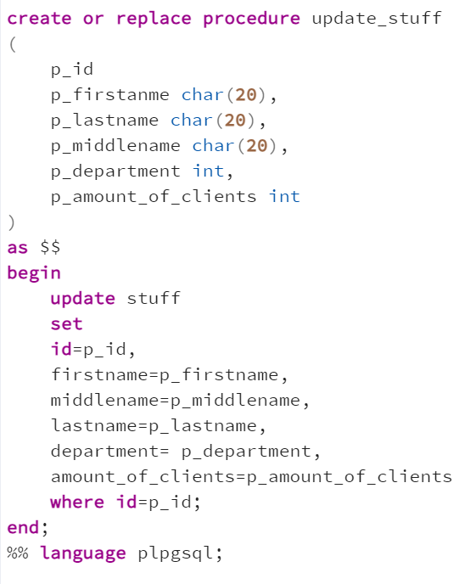

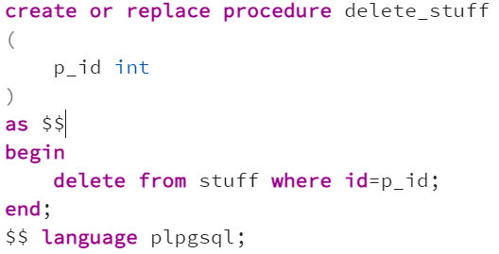

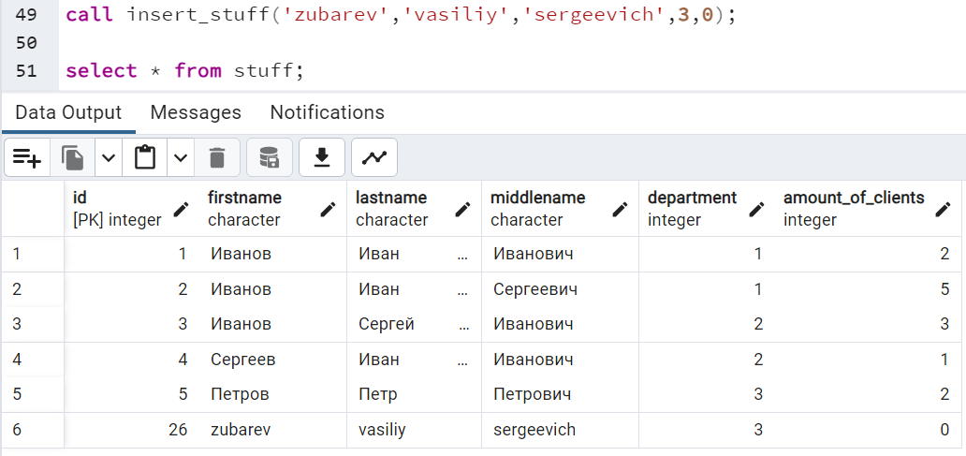

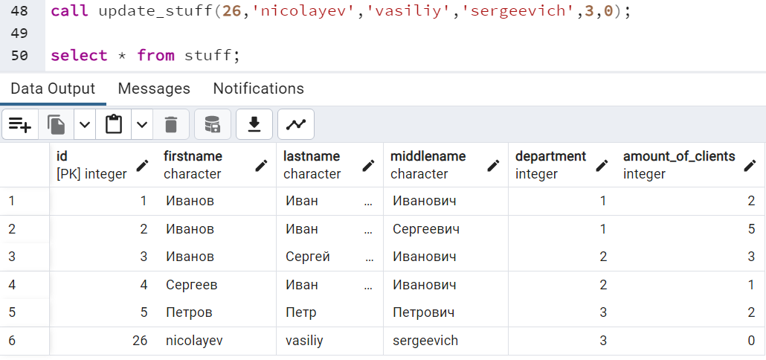

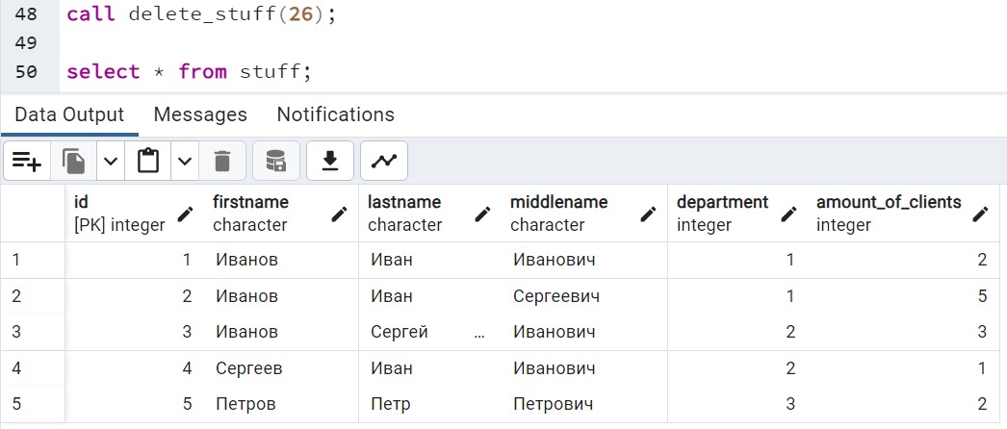

1. 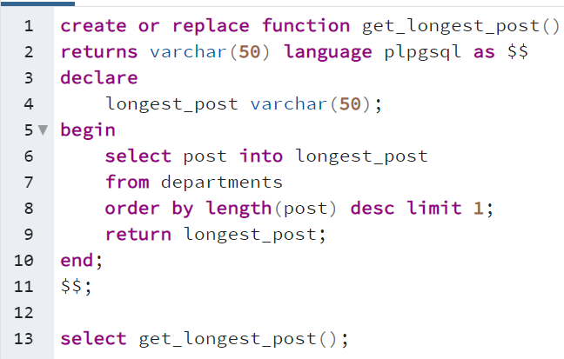  
   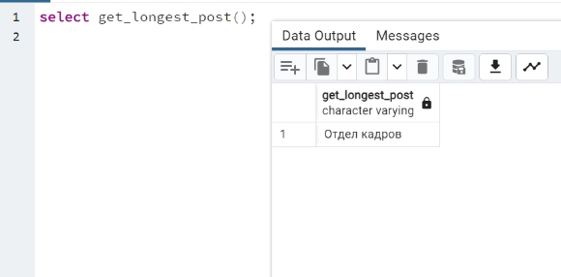
2. 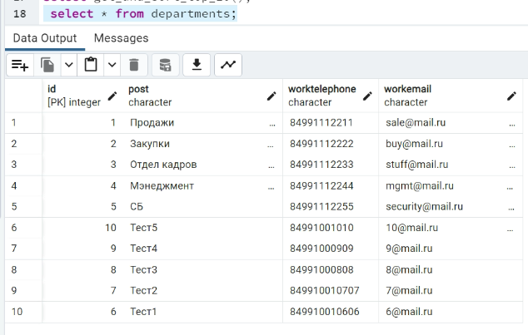  
   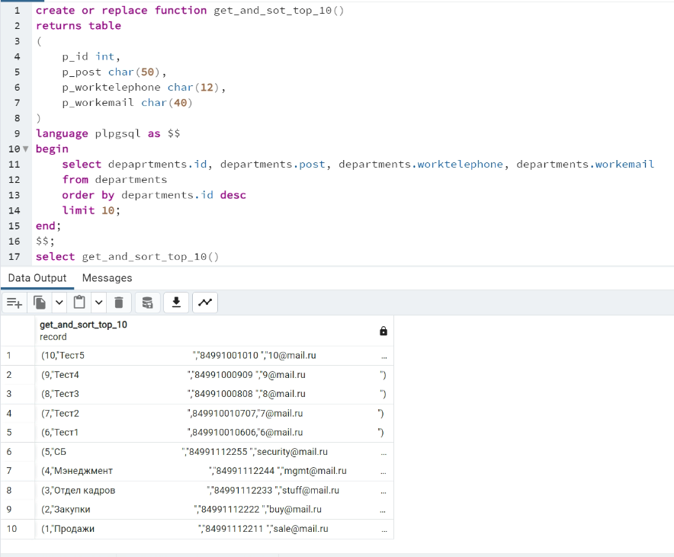
3. 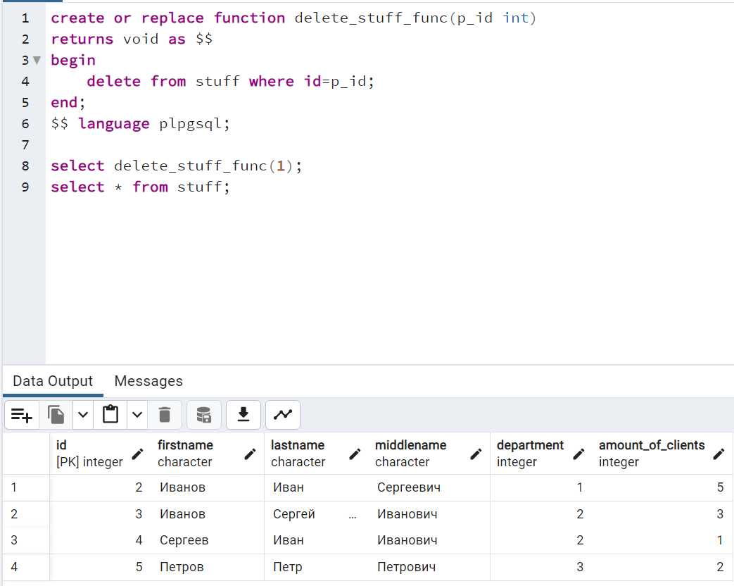
4. 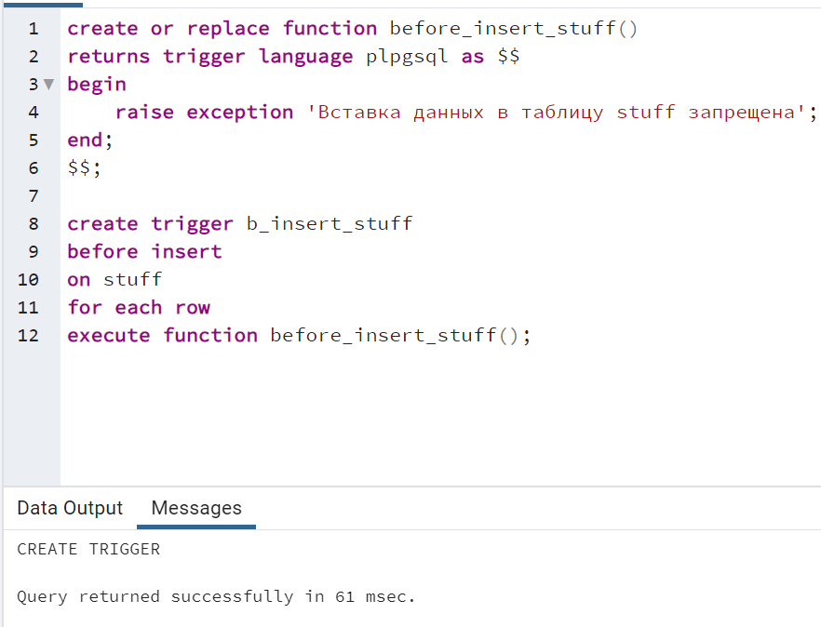  
   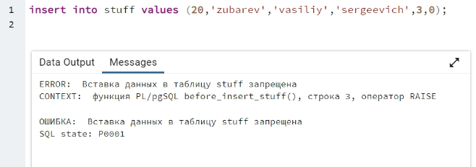
5. 